**Конспект занятия по развитию речи в старшей группе, тема "Зима".**

провела воспитатель МКДОУ «Сказка»: Емельянова А.В.  
  
Среди многих важных задач воспитания и обучения детей дошкольного возраста в детском саду, обучение родному языку, развитие речи, речевого общения – одна из главных. Развитие у детей связной выразительной речи необходимо рассматривать как существенное звено воспитания культуры речи в ее широком понимании. Все последующие развитие речевой культуры будет опираться на тот фундамент, который закладывается в дошкольном детстве.  
  
**Цель:** закрепить в сознании детей признаки зимы, сезонные изменения я природе, связанные с этим периодом.  
  
**Задачи:**  
* Обогащение и активизация словаря: зимушка-зима; декабрь, январь, февраль; снегопад; снежинки; температура; лед;  
* Развитие связной речи через построение логической цепочки;  
* Развитие познавательных процессов - мышления, памяти, внимания;  
* Воспитание интереса к изучению природы и природных явлений.  
  
**Материалы:**  
* Фотоиллюстрации с изображением зимних пейзажей;

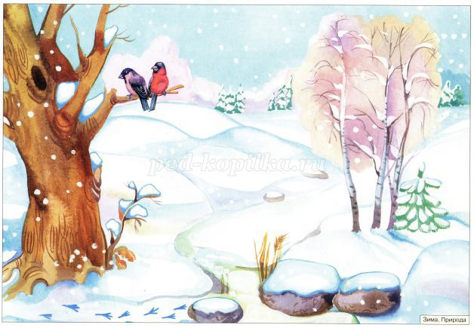

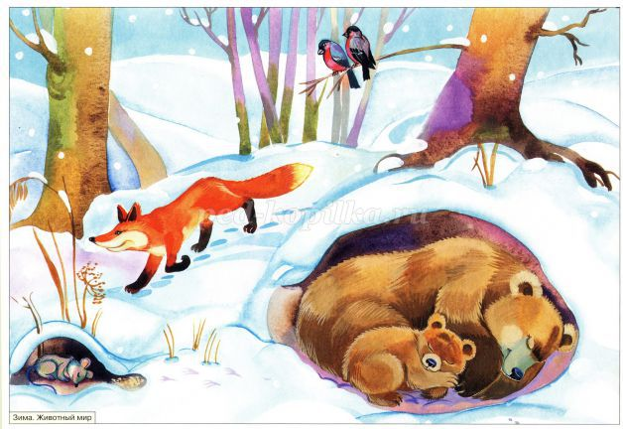

* Фотоиллюстрации с изображением зимних пейзажей 15 на 20 см., разрезанные на фрагменты;  
* Картинки (10-15 штук) для игры "Логические цепочки"  
* Цветные фишки (желтый, красный, синий).

**ХОД ЗАНЯТИЯ:**

**Часть 1.**  
**Воспитатель:** Здравствуйте, ребята! Тему сегодняшнего занятия вам помогут определить картинки. На столе разложены элементы картинок. Я попрошу вас подойти и выбрать по одному фрагменту. А теперь посмотрите на обратную сторону. Видите, "рубашки" у картинок разного цвета. Пожалуйста, те ребята, у кого картинки с синей "рубашкой", подойдите к столу, отмеченному синим кругом; а те, у кого "рубашка" желтая - подойдите к "желтому столу".

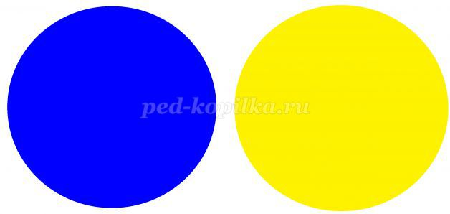

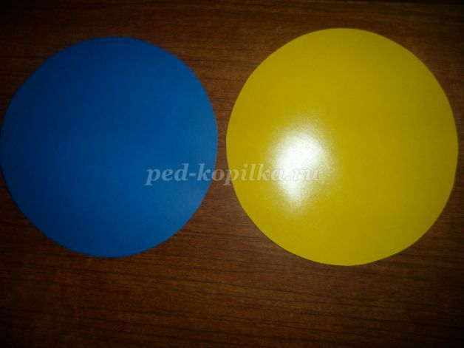

Для игры предлагаются фотоиллюстрации с изображением зимней природы. Картинки могут быть разрезаны по-разному, например:

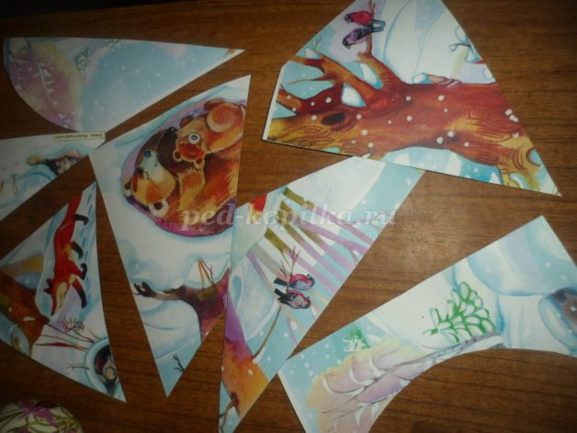

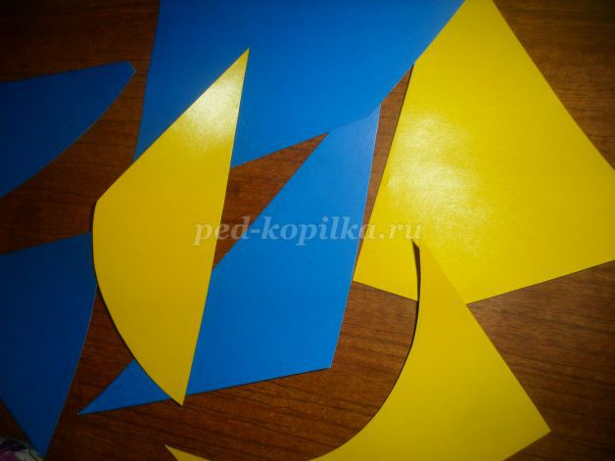

Количество фрагментов должно быть равным количеству детей, присутствующих на занятии.  
**Часть 2. "Основные приметы зимы".**  
**Воспитатель:** Итак, ребята, внимательно посмотрите на получившиеся у вас картинки. Подойдите к другому столу. Как вы думаете, о чем же мы сегодня на занятии будем говорить? (Выслушиваем ответы детей)

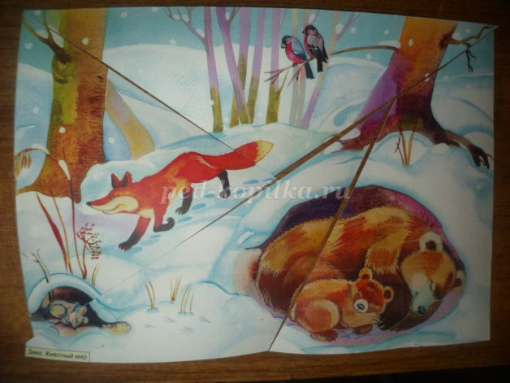

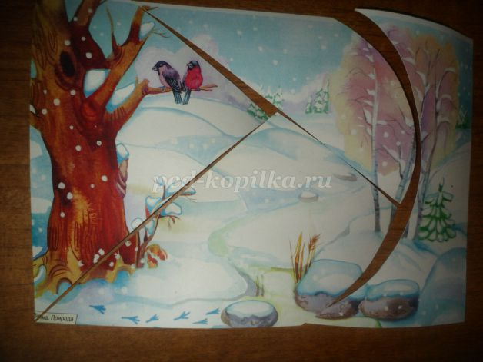

**Воспитатель:** правильно, о зиме, о том времени года, которое наступило совсем недавно. А как вы догадались, что на ваших картинках изображена зима? Какие приметы зимы отчетливо видны на картинках?  
  
Дети с помощью воспитателя обобщают основные приметы зимы:  
- день становится короче, а ночь длиннее;  
- понижается температура воздуха;  
- идет снег;  
- реки, озера, другие водоемы покрываются льдом;  
- приходит Новый год.  
  
**Часть 3.** **"Почему наступает зима?"**  
**Воспитатель:** почему наступает зима? (выслушиваем ответы детей).  
**Воспитатель:** давайте вспомним, мы с вами уже изучали тему "Космос", так скажите мне, как называется наша планета и какие планеты вы еще помните? (выслушиваем ответы детей).

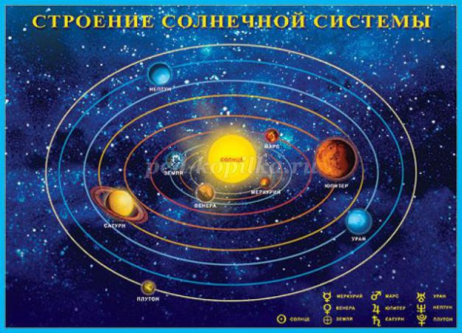

**Воспитатель:** Земля, наша планета, в зимнее время года наиболее удалена от Солнца, получает меньше солнечных лучей, а следовательно, тепла и света. Поэтому понижается температура, дни становятся короче, а ночи длиннее.  
**Воспитатель:** а теперь скажите, ребята, а что же тогда происходит летом?  
  
Выслушиваем ответы детей. Ответы должны содержать такой смысл: летом планета Земля приближается к солнцу, поэтому больше тепла и света, повышается температура, дни становятся длиннее, а ночи короче. Все в точности до наоборот. Если ответы такие, значит дети поняли и уловили связь между временами года.  
  
**Воспитатель:** теперь можно немного размяться и поиграть.  
  
Проводится физкультминутка «Ракета».  
  
Дети расставляют стульчики по кругу (на 1 стул меньше общего количества детей). Затем водят вокруг стульев хоровод вместе с педагогом и произносят текст:  
  
Ждут нас быстрые ракеты  
Для прогулок по планетам.  
На какую захотим, на такую полетим!  
Но, в игре один секрет -  
Опоздавшим места нет!  
  
Дети садятся, одному ребенку стульчика не хватает, он выходит из игры. Педагог постепенно убирает по одному стулу.  
Заканчивается игра и дети рассаживаются за столы.  
  
**Часть 4. «Игра «Логические цепочки».**  
**Воспитатель:** в сказку нельзя попасть на обычном транспорте. Я предлагаю создать необычный поезд, все вагончики которого соединяются между собой (с помощью логической связи). Первой я ставлю (прикрепляем на фланелеграф или магнитную доску) картинку с изображением новогодней ёлки, потому что Новый год — главный праздник зимы, а елка основной символ этого праздника. На столе разложены другие картинки. Вы должны подумать, какую картинку можно поставить рядом с елкой, чтобы можно было объяснить их соседство. Например, рядом с елкой, я поставлю картинку с изображением еловых шишек, т.к. шишки растут на елке. Пожалуйста, продолжите эту цепочку.



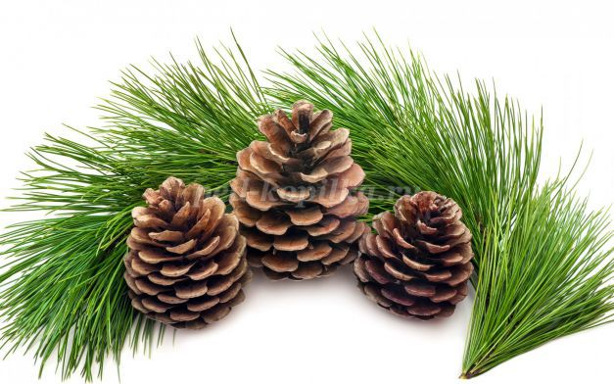

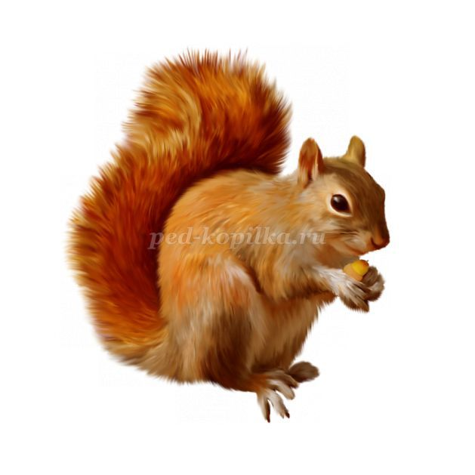

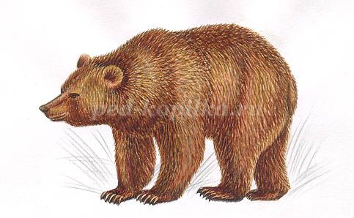

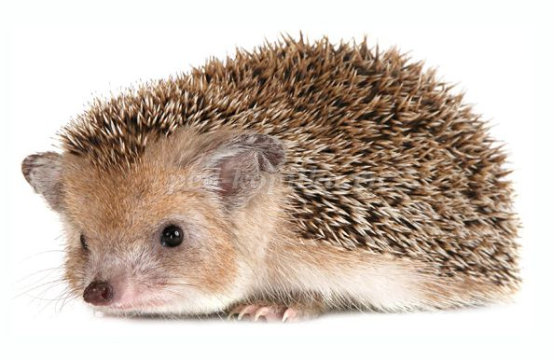



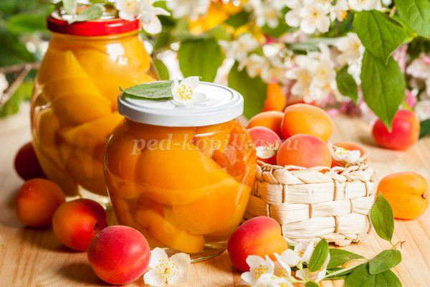

Каждый должен выбрать хотя бы одну картинку, включить её в цепочку и объяснить свой выбор.  
Например, белочка, т.к. она ест еловые шишки; медведь — он тоже, как и белка живет в лесу; ежи — так они как и медведи впадают зимой в спячку; ягоды — так это любимое лакомство ежа; компоты и варенье (зимние заготовки) — так их делают из ягод.  
  
**Часть 5. «Заключение. Выход из занятия».**  
  
**Воспитатель:** наше занятие подошло к концу и я предлагаю вам его самостоятельно оценить.  
Оценку результатов занятия воспитатель предлагает сделать детям. Для этого он просит их выбрать фишки красного цвета, если занятие понравилось и было интересно; фишки желтого цвета — если что-то не понравилось; фишки синего цвета — не понравилось совсем. С детьми, которые выбрали фишки желтого и синего цвета, нужно побеседовать подробно.



Примечание: я делала фишки двусторонние и обклеивала их скотчем, так они прослужат намного дольше, так как подобный метод оценки занятия или своей деятельности (ребенком), можно часто использовать в процессе обучения.

